……………………………………………………………………………………………………..
Bulletin d’inscription

Dans la limite des places disponibles (10 maximum) et avant le jeudi 4 juillet 2024
Prévoir une tenue adaptée pour la peinture

STAGE peinture enfants
Avec Amandine
Salle de peinture de l’association au Carré des Jalles

NOM participant : Prénom participant :
Date de naissance : Age :
Tél parents :
Email parents :

- COCHER LA FORMULE CHOISIE :
Formule | ADHERENT | NON ADHERENT
6-8 ans  Jeudi 11 juillet : 14h-16h | 20€ | 25€
6-8 ans  Vendredi 12 juillet : 14h-16h | 20€ | 25€
9-12 ans  Jeudi 11 juillet : 16h-18h | 20€ | 25€
9-12 ans  Vendredi 12 juillet : 16h-18h | 20€ | 25€
Complète 6-8 ans  Jeudi et vendredi 14h-16h | 35€ | 40€
Complète 9-12 ans  Jeudi et vendredi 16h-18h | 35€ | 40€

- POSSIBILITE D’ADHERER A L’ASSOCIATION POUR 12€ (pour bénéficier du tarif adhèrent pour tous les stages de la saison jusqu’au 31 aout) :
OUI NON
TOTAL INSCRIPTION (STAGE +ADHESION) : ________________€
Bulletin d’inscription et chèque (à l’ordre de Gestes et Expression) à déposer au bureau ou dans la boite aux lettres de l’association avant le : jeudi 4 juillet 2024
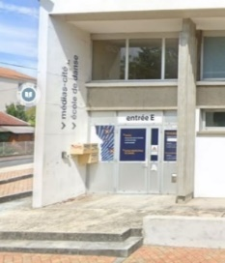 Boite aux lettres de l’association en face du parking Gabachot (derrière le carré des jalles)

